Автор: Мусаева Напизат Дибировна.
Учитель информатики МКОУ «Чунинская СОШ».

Конспект урока по информатике на тему: «Устройство компьютера».

Образовательные цели:
1.знать функциональное назначение компьютера;
2.знать основные устройства компьютера.
Задачи урока:
1. освоить основные характеристики устройств компьютера;
2. иметь представление о функциональном назначении периферийного оборудования;
3. развить у учащихся интерес к предмету.
Ход урока.
- Организационный момент.
- Повторение ранее изученной темы.
- Изучение новой темы.
- Итог урока.
- Домашнее задание.
Компьютер, как средство автоматической обработки информации.
Слово «компьютер» означает «вычислитель», т.е. устройство для вычисления.
Компьютер – техническое устройство для обработки информации.
Компьютер может быть: горизонтальной компоновки, вертикальной компоновки, портативный вариант (ноутбук).
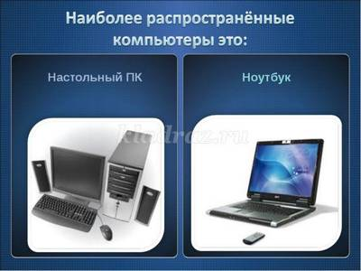
Архитектурой компьютера называют описание основных устройств компьютера и принципов их работы.
Любой персональный компьютер включает в себя четыре блока:
1. Системный блок – в нем располагаются основные компоненты компьютера, к нему подключаются различные внешние устройства.
2. Монитор – на нем отражается полученная информация в процессе работы текстового или графического редактора.
3. Клавиатура – предназначена для ввода в компьютер текстовой информации и различных команд.
4. Мышь – манипулятор, предназначенный для указания различных объектов на экране монитора и выбора команд, облегчая работу на компьютере.
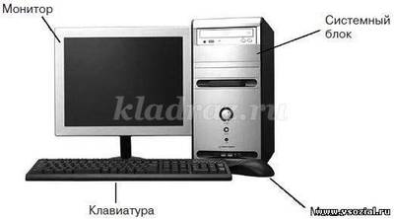
Персональный компьютер включает в себя следующие основные блоки:
1. Процессор (Системный блок) – в нем располагаются основные компоненты компьютера.
2. Внутренняя память (оперативная и запоминающая).
3. Периферийные устройства.
Процессор.
Из всех частей компьютера процессор (системный блок) выглядит наиболее скромно, но именно он является главной частью. В системном блоке располагаются все основные компоненты компьютера и именно к нему подключаются монитор, клавиатура и любые дополнительные устройства, которые могут входить в состав ПК.
Центральный процессор осуществляет арифметические и логические операции, заданные программой, управляющие вычислительным процессом и координирующие работу всех устройств компьютера.
Основные узлы ПК находящиеся внутри процессора:
1.Системная плата (материнская плата), к которой подключаются все остальные платы и микросхемы (микропроцессор, оперативная память, контроллеры различных устройств);
2.накопитель на жестком магнитном диске (винчестер);
3.дисководы для чтения и записи гибких магнитных дисков, компакт-дисков и видео-дисков;
4.блок питания.
Системная плата (материнская плата) – главная часть системного блока, так как на ней располагаются микросхемы и электронные платы, обеспечивающие работу компьютера обеспечивающие работу компьютера. Существуют два типоразмера материнских плат «АТ» и «АТХ».
На материнской плате установлены микропроцессор и набор микросхем, специально предназначенные для работы микропроцессора.
Процессор – «Мозг» компьютера. Он представляет собой небольшую (несколько сантиметров) электронную схему, выполняющую все вычисления и обработку информации.
Важнейшими характеристиками процессора являются:
1. разрядность – длина двоичного кода, который процессор может обрабатывать одновременно;
2. тактовая частота – количество тактов процессора за 1 секунду;
3. адресное пространство – максимальное количество памяти, которое процессор может обслуживать.
Контроллеры – платы с электронными схемами, управляющими различными устройствами компьютера (монитором, клавиатурой, мышью, дисководами и т.д.)
Портами – называют контакты (разъемы) находящиеся на контроллерах и выведенные на тыльную сторону системного блока.
Кулер (Cooler). Процессор при работе нагревается, поэтому корпус процессора необходимо охлаждать. Для этого используют специальные радиаторы с вентиляторами – кулеры.
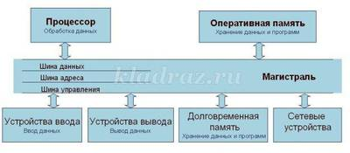
Дисплей.
Монитор в ПК предназначен для вывода на экран графической или текстовой информации. Монитор по диагонали бывает 14, 15, 17, 19, 21 дюйм (1 дюйм = 2,54 см.).
Мониторы бывают:
1.ЭЛТ (на основе электронно – лучевой трубки);
2.ЖК (жидко – кристаллический монитор).
Устройства для хранения информации.
Программы и данные, которые необходимо сохранить, для этого используют устройства способные сохранить информацию, это диски (магнитные, лазерные, магнитооптические, жесткий диск). Устройства для записи и считывания информации с дисков называются дисководами.
1.Дискета (флоппи – диск);
2.Дисковод для компакт – дисков.
3.Жесткий диск. Этот диск является основным местом хранения данных на ПК. Также его называют «Винчестер». Он представляет собой один или несколько жестких дисков, покрытых магнитным материалом, которые вместе с головками, заключены в неразборный герметичный корпус.
Память.
Существует два вида памяти:
1. Внутренняя (основная) - это ПЗУ и ОЗУ;
2. Внешняя (НЖМД – накопитель на жестком магнитном диске и НГМД – накопитель на гибком магнитном диске).
1. Внутренняя.
Оперативная память (ОЗУ).
ОЗУ (оперативно – запоминающее устройство) или RAM – память с произвольным доступом. Оперативная память постоянно получает и отдает информацию, обеспечивая обработку этой информации процессором по хранящейся в памяти программе. Основной характеристикой оперативной памяти является ее размер, который измеряется в мегабайтах.
Постоянная память (ПЗУ).
ПЗУ (постоянно – запоминающее устройство).
Для постоянного хранения используется постоянное запоминающее устройство, где хранятся данные, не требующие вмешательства пользователя и необходимые для корректной работы компьютера. Компьютер может читать или исполнять программы из постоянной памяти, но он не может изменять их и добавлять новые. Постоянная память предназначена только для считывания информации.
2. Внешняя.
НЖМД – накопитель на жестком магнитном диске и НГМД – накопитель на гибком магнитном диске.
Устройство, которое обеспечивает запись и считывание информации, называется накопителем, или дисководом, а хранится информация на носителях информации.
Клавиатура.
С клавиатуры осуществляется ручной ввод различных символов и служебных команд. Современная клавиатура имеет более 104 клавиш, которые по расположению делятся на четыре поля и 3 световых индикатора в правом верхнем углу, информирующие о режимах работы клавиатуры.
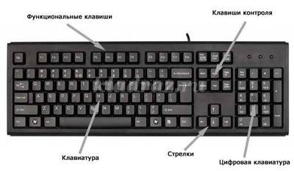
Клавиатура делится на несколько частей.
1. Алфавитно-цифровые клавиши (49 клавиш, включая клавишу «пробел» и клавишу «ввод» (enter). Переключение языка производится нажатием комбинации Alt+Shift или Ctrl+Shift.
2. Клавиши редактирования и листания документа, размещаются справа от алфавитно-цифровых клавиш: Home, End, Page Up, Page Down. Клавиша Insert – вставлять символы, BackSpace, Delete – клавиши для удаления.
3. Клавиши управления курсором – 4 клавиши со стрелками, размещаются под клавишами редактирования.
4. Специальные клавиши, размещаются в верхнем левом и нижнем правом рядах и предназначены для переключения клавиатуры (Caps Lock, Shift, Esc, Ctrl, Alt, Tab).
5. Функциональные клавиши (12 клавиш от F1 до F12), занимают верхний ряд клавиатуры и предназначены для выбора или изменения режима некоторых программ.
6. Цифровой блок ( 17 клавиш) размещается с правой стороны клавиатуры, представляет собой калькулятор.
Клавиатурные эквиваленты
CTRL+Z - Отменить
CTRL+A - Выделить все
BACKSPACE - Перейти к папке верхнего уровня
CTRL+TAB - Перейти из одной вкладки в другую
F4 – Раскрыть адресную строку
F1 - Справка
F10- Перейти к меню SHIFT+F10 - Вызвать контекстное меню для выделенного объекта
CTRL+ESC - Открыть главное меню
CTRL+ESC - Нажать на кнопку Пуск
ALT+TAB - Перейти из одного окна в другое (смена активности окна) Alt+M - Свернуть все окна
Win+R - Открыть окно Запуск программы
Win+M - Свернуть все открытые окна
Win+F1 - Вызвать справочную систему Windows
Win+E - Вызвать Проводник Windows
Win+F - Найти файл и папку
CTRL+Win+F - Найти компьютер
Win+Tab - Переход между приложениями Панели задач
Win+Break - Вызвать свойства системы
Мышь.
Мышь – один из распространенных типов манипулятора. В верхней части корпуса мыши установлены кнопки для выполнения действий. Движение мыши отражается на экране монитора в виде курсора.

